Mapusky
TRV: Tecnología de videojuegos
Información Extra



Jorge González Rodrigo (Jefe de equipo)
Guillermo Almagro Alonso
Ana Mª de la Fuente Aguilar
Álvaro Sáez contreras
Francisco Sánchez Jabonero
Pedro Barquín Ayuso

Para la realización de este juego ha sido necesaria la recopilación de información de internet procedentes de distintas web y videos, con los cuales se ha comprendido con mayor facilidad algunos de los conceptos, por lo que añadimos a este documento enlaces a las paginas que creemos nos han sido de mas utilidad a la hora de realizar dicha actividad.

http://slick.ninjacave.com/javadoc/
https://thejavablog.wordpress.com/2008/06/08/using-slick-2d-to-write-a-game/
https://www.youtube.com/watch?v=iAPf4xzYDp8&list=PL173D1B442B7F4C3F
https://www.youtube.com/playlist?list=PLW3Zl3wyJwWOpdhYedlD-yCB7WQoHf-My
https://www.youtube.com/playlist?list=PLW3Zl3wyJwWO7p6xpTzs-QR58DRg2Ln0V
https://www.youtube.com/playlist?list=PLW3Zl3wyJwWMpFSRpeMmSBGDShbkiV1Cq
https://www.youtube.com/playlist?list=PLW3Zl3wyJwWOkXKMWvuH5y_41_SjBNVAd
http://opengameart.org/

Por motivos de tiempo no se ha desarrollado algunas ideas interesantes de toda la información de la que disponíamos, pero creemos que el resultado final es bastante satisfactorio.

Nota: Seguramente tenga que añadir las mismas librerías que hemos utilizado nosotros para el uso de música y demás y también ha de modificar la ruta de ejecución del código para su correcto funcionamiento.
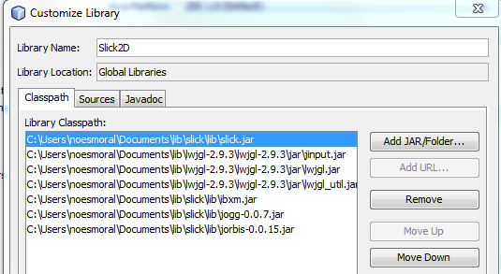
En caso de querer alternar entre el uso del control por teclado o control por mando solo ha de comentar las líneas de la imagen Las cuales están en el archivo LevelState.

